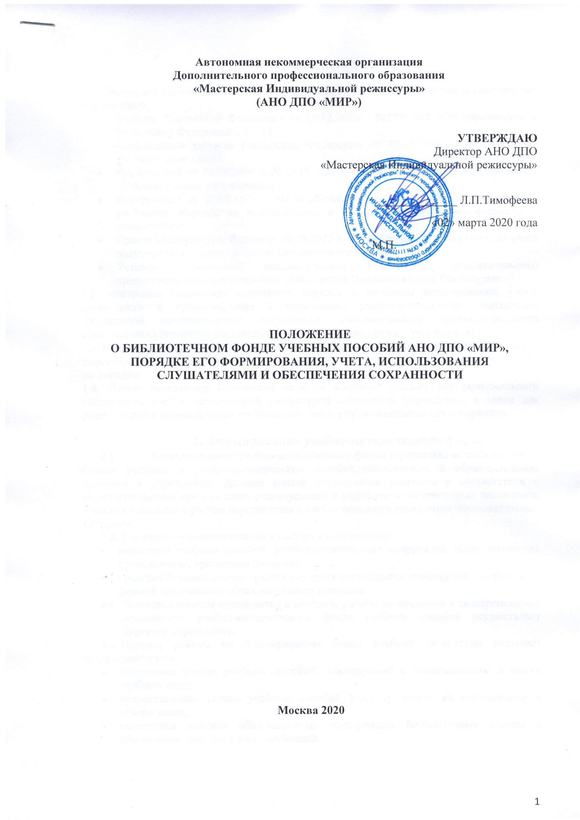

1. Общие положения

1.1. Настоящее Положение разработано в соответствии со следующими нормативными документами:
- Законом Российской Федерации от 29.12.2012г. №273– ФЗ «Об образовании в Российской Федерации», ст. 35;
- Федеральным законом Российской Федерации от 29.12.1994 г. № 78-ФЗ «О библиотечном деле»;
- Инструкцией от 24.08.2000 г. № 2488 «Об учете библиотечного фонда библиотек образовательных учреждений»;
- Инструкцией от 23.05.1978 г. «О создании и обновлении библиотечных фондов учебников, порядке их использования и мерах, обеспечивающих сохранность литературы»;
- Приказ Минкультуры России от 08.10.2012 N 1077 «Об утверждении Порядка учета документов, входящих в состав библиотечного фонда»;
- Уставом Автономной некоммерческой организации дополнительного профессионального образования «Мастерская Индивидуальной Режиссуры».
1.2. Настоящее Положение определяет порядок и механизм формирования, учета, сохранности и предоставления в пользование учебно-методических материалов Автономной некоммерческой организации дополнительного профессионального образования «Мастерская Индивидуальной Режиссуры» (далее – учреждения).
1.3. Настоящее Положение является локальным актом учреждения, утверждается приказом директора учреждения. Изменения и дополнения в настоящее положение вносятся в таком же порядке.
1.4. Целью настоящего Положения является создание условий для максимального обеспечения учебно-методической литературой слушателей учреждения, а также для рационального использования учебных пособий и учебно-методических материалов.

2. Формирование учебно-методического фонда
  - Комплектование учебно-методического фонда учреждения ведется на основе списка учебных и учебно-методических пособий, применяемых в образовательном процессе в учреждении. Данный список составляется ежегодно в соответствии с образовательными программами, реализуемыми в учреждении на принципах системного, планового подхода с учетом перспективы и преемственности реализации образовательных программ.
  - Учреждение самостоятельно в выборе и определении:
- комплекта учебных пособий, учебно-методических материалов, обеспечивающих преподавание, программы (модуля);
- средств обучения. Выбор средств обучения определяется спецификой содержания и формой организации образовательного процесса.
  - Непосредственное руководство и контроль работы по созданию и своевременному пополнению учебно-методического фонда учебных пособий осуществляет директор учреждения.
  - Процесс работы по формированию фонда учебной литературы включает следующие этапы:
- подготовка списка учебных пособий, планируемых к использованию в новом учебном году;
- предоставление списка учебных пособий Ученому совету на согласование и утверждение;
- подготовка списков общедоступных электронных библиотечных систем и обеспечение доступа к ним слушателей

3. Порядок учета учебно-методического фонда

  - К учебно-методическому фонду относятся общедоступные электронные библиотечные системы, учебные пособия, сборники статей, профильные издания периодической печати, монографии, художественная литература, аудио- и видеозаписи практических занятий, лекций и мастер-классов, проводимых в учреждении в рамках учебного процесса, видеоархив, ведение которого осуществляет учреждение.
  - Учёт учебно-методического фонда отражает поступление, выбытие, общую величину фонда учебных пособий, и служит основой его правильного формирования, целевого использования и сохранности.
  - Учет учебно-методического фонда учреждения организуется в соответствии с основными положениями Методических рекомендаций по применению Инструкции об учете библиотечного фонда в библиотеках образовательных учреждений», утвержденных Приказом Министерства образования от 24.08.2000 № 2488.
  - Инвентаризация учебно-методического фонда или сверка данных проводится ежегодно.
4. Порядок выдачи учебно-методической литературы

  - Порядок пользования учебно-методической литературы определяется Положением о библиотечном фонде учебных пособий, порядке его формирования, учета, использования и обеспечения сохранности.
  - Учреждение бесплатно обеспечивает слушателям доступ к общедоступным электронным библиотечным системам, аудио- и видеозаписям практических занятий, лекций и мастер-классов, видеоархиву, учебным и учебно-методическими пособиями. Учебно-методический фонд ежегодно пополняется необходимыми учебными и учебно-методическими пособиями.
  - Учебные пособия и учебно-методические материалы (аудио- и видеозаписи практических занятий, лекций и мастер-классов, видеоархив, рабочие программы, методические пособия и т.п.) для личного использования преподавателей предоставляются бесплатно в единичном экземпляре, если данные издания имеются в наличии в учебно-методическом фонде.

- Обеспечение сохранности учебно-методического фонда
  - Сохранность фонда обеспечивается созданием оптимальных условий хранения и использования учебных пособий, а также охраной их от порчи и хищений.
  - Ответственность за организацию сохранности фонда учебных пособий возлагается на заведующего учебно-методическим отделом учреждения.
  - Ответственность за состояние и сохранность выданных учебных пособий в течение учебного года несут слушатели, пользующиеся этим фондом.
  - В случае утери или порчи учебных пособий слушатели возмещают нанесенный ущерб в соответствии с действующим законодательством.

6. Требования к использованию и обеспечению
сохранности учебно-методических материалов
  - Обучающиеся обязаны:
  - бережно относиться к учебным пособиям,
  - не допускать их загрязнения и порчи, приводящих к потере информации, ухудшающих удобочитаемость, условия чтения (потеря элементов изображения, пятна, царапины, отсутствие одной или более страниц, склеивание страниц и повреждение текста или иллюстраций при раскрытии, деформация, потрепанность блока или переплета),
- гарантировать индивидуальное использование аудио- и видеозаписей практических занятий, лекций и мастер-классов, видеоархива, лекционных материалов,
- не распространять ссылки на аудио- и видеозаписи практических занятий, лекций и мастер-классов, материалов видеоархива учреждения, защищенных авторским правом и предающихся исключительно для индивидуального использования в рамках учебного процесса.

